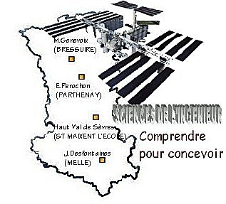 |  |  |  | SERIE N°4  TP3 |  | 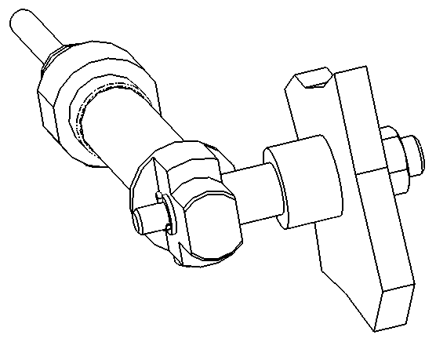

PRESENTATION GENERALE
Partie Abordée  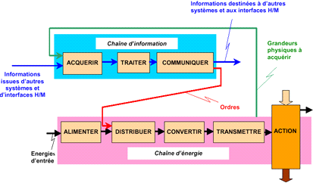 |  |  |  |  | Axe(s) mis en œuvre par le TP :

TRANSMETTRE L’ENERGIE

Intitulé du TP
RECONCEPTION DU GUIDAGE DU VERIN D'AVANCE DE LA MACHINE A ASSEMBLER LES ISOLATEURS
Durée du TP | 2h

DONNEES PEDAGOGIQUES
Centre d’intérêt : |  |  | CI n°4 : Guidages et assemblages
Compétences attendues : |  |  | Proposer et justifier une solution constructive répondant à une modification du CdCf et la représenter par un moyen de communication approprié
Savoirs et Savoir-faire associés : |  |  | - B.21 Les liaisons mécaniques : assemblages et guidages  -Solutions constructives d'assemblage, éléments standards.
Pré-requis : |  |  | Lecture d'un dessin d'ensemble  Réalisation d'assemblage sur SOLIDWORKS

DONNEES TECHNIQUES
Environnement matériel et logiciel nécessaire |  | - Vidéo de la machine à assembler les isolateurs  - Poste informatique équipé de SOLIDWORKS  - Maquette numérique de la liaison vérin/bâti
Documents à utiliser |  | Dessin d'ensemble du système d'avance de la machine à assembler les isolateurs et sa nomenclature  Guide du dessinateur industriel

Une étude systématique des pannes a mis en évidence un défaut de conception au niveau du guidage en rotation entre le bâti et le vérin d’avance 20 : l’alésage du vérin a tendance à s’ovaliser. Ce phénomène peut s’expliquer par :
- une sollicitation alternée ;
- des chocs ;
- un contact acier-aluminium.

Le défaut s’amplifie rapidement dès son apparition. On souhaite donc améliorer la liaison pivot.
13
20
10

Cahier des charges

On souhaite conserver le même vérin et le même axe de guidage. Toutefois, on pourra envisager de les modifier, dans la mesure où cela ne remet pas en cause leurs capacités fonctionnelles.

TRAVAIL DEMANDE

- Charger l’assemblage à modifier en le téléchargeant du site SI du lycée (assem_travail isolateur.sldasm).
- Rechercher sur la figure 1, une solution pour améliorer la conception.
- Noter les pièces à modifier pour permettre l’implantation des coussinets et représenter en rouge sur la figure 1 les modifications à effectuer.
- Représenter la solution sur la figure 2.
- Effectuer les modifications et insérer les coussinets dans le fichier assem_travail isolateur.sldasm.
- Etablir la nomenclature de l’assemblage ainsi modifié.
- Indiquer sur la figure 2 les ajustements adaptés au montage des coussinets.

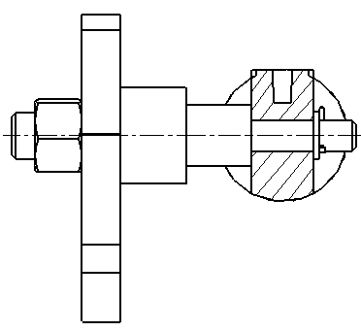
figure 1. Situation existante. (Echelle 1 :1)

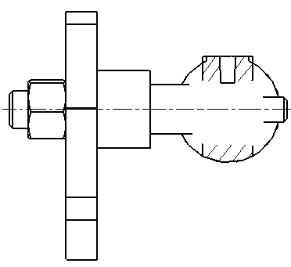
figure 2. Amélioration. (Echelle 1:1)

Rep | Nbre | Désignation | Matière | Observations

